**Trường Đại Học Công Nghiệp Hà Nội**

**KHOA CÔNG NGHỆ THÔNG TIN**



**BÁO CÁO MÔN HỌC PHÁT TRIỂN PHẦN MỀM HƯỚNG DỊCH VỤ**

**ĐỀ TÀI: NỀN TẢNG TƯ VẤN THÔNG SỐ KỸ THUẬT Ô TÔ THEO KIẾN TRÚC HƯỚNG DỊCH VỤ**

**GVDH: Hoàng Quang Huy**

**Nhóm: 16**

**Họ tên sinh viên: Nguyễn Đình Hội - 2022603030**

**Lê Thị Ngọc Lan - 2022602329**

**Lê Văn Hải - 2022603180**

**Đào Xuân Giang – 2022603320**

**Lớp: 20241IT6151001**

**Hà Nội, tháng 12 năm 2024**

# **CHƯƠNG 1: KIẾN TRÚC HƯỚNG DỊCH VỤ**

# **Tìm kiểu về kiến trúc hướng dịch vụ (SOA)**

### **Kiến trúc hướng dịch vụ là gì?**

Kiến trúc hướng dịch vụ (SOA) là một phương pháp phát triển phần mềm sử dụng các thành phần của phần mềm được gọi là dịch vụ để tạo ra các ứng dụng dành cho doanh nghiệp. Mỗi dịch vụ cung cấp một tính năng doanh nghiệp, đồng thời các dịch vụ cũng có thể giao tiếp với nhau giữa nhiều nền tảng và ngôn ngữ. Nhà phát triển tận dụng SOA để tái sử dụng các dịch vụ trong nhiều hệ thống khác nhau hoặc kết hợp một số dịch vụ độc lập để thực hiện các tác vụ phức tạp.

Ví dụ: Một ví dụ về kiến ​​trúc hướng dịch vụ cho người tiêu dùng là ứng dụng dành cho người chạy bộ. Thay vì xây dựng các công cụ tùy chỉnh để theo dõi khoảng cách và bản đồ, ứng dụng có thể tích hợp các dịch vụ cho thiết bị GPS của điện thoại và dịch vụ bản đồ hiện có, chẳng hạn như Google Maps.

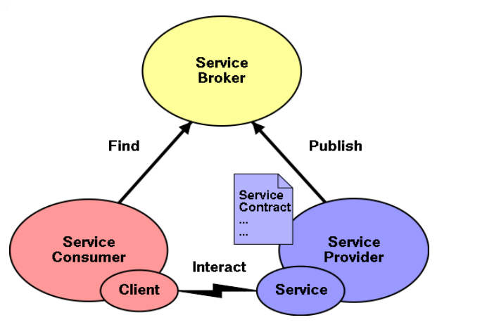

Sơ đồ cộng tác trong SOA

Có 4 yếu tố quan trọng cấu thành nên một hệ thống SOA:

* **Platform (Nền tảng):** Nền tảng của SOA bao gồm các công nghệ và hạ tầng cần thiết cho việc phát triển, triển khai, và vận hành các dịch vụ:
* **Middleware**: Là phần mềm trung gian hỗ trợ giao tiếp giữa các dịch vụ khác nhau. Middleware giúp kết nối các dịch vụ lại với nhau và quản lý các giao thức giao tiếp, truyền tải dữ liệu.
* **Enterprise Service Bus (ESB)**: Là một trong những thành phần quan trọng nhất trong SOA. ESB cung cấp khả năng điều phối dữ liệu và giao tiếp giữa các dịch vụ khác nhau. ESB có thể chuyển đổi dữ liệu từ định dạng của dịch vụ này sang định dạng của dịch vụ khác, cho phép các dịch vụ tương tác mà không cần phụ thuộc chặt chẽ vào nhau.
* **Web Services**: Đây là các dịch vụ dựa trên giao thức web như SOAP (Simple Object Access Protocol) và REST (Representational State Transfer) để các dịch vụ có thể giao tiếp với nhau qua mạng. SOAP thường được dùng cho các giao tiếp cần tính bảo mật và tiêu chuẩn cao, trong khi REST linh hoạt và nhẹ hơn, phổ biến trong các ứng dụng web hiện đại.
* **API Gateway**: Là cổng quản lý truy cập đến các dịch vụ. API Gateway điều phối lưu lượng truy cập, kiểm soát bảo mật, quản lý các phiên bản API, và cung cấp khả năng quản lý tập trung, giúp các dịch vụ bảo mật hơn và quản lý dễ dàng hơn.
* **People (Yếu tố con người):** Yếu tố con người trong SOA đóng vai trò quan trọng trong việc phát triển, vận hành, và quản lý các dịch vụ.
* **Developers (Nhà phát triển)**: Các nhà phát triển chịu trách nhiệm thiết kế và xây dựng các dịch vụ độc lập theo mô hình SOA. Họ cần có kiến thức về các giao thức web, công nghệ middleware, và các framework để triển khai dịch vụ. Các developer cần tuân theo các tiêu chuẩn SOA để dịch vụ dễ tích hợp với các dịch vụ khác.
* **Architects (Kiến trúc sư)**: Là người đảm bảo các dịch vụ được thiết kế tuân thủ các nguyên tắc SOA. Họ định hình cấu trúc tổng thể của hệ thống để các dịch vụ có thể tương tác hiệu quả và linh hoạt. Kiến trúc sư SOA cần có tầm nhìn dài hạn, đảm bảo rằng các dịch vụ có thể mở rộng, dễ bảo trì và có khả năng tương thích cao.
* **Operators (Người vận hành)**: Là người chịu trách nhiệm giám sát và quản lý các dịch vụ khi chúng được triển khai trong môi trường sản xuất. Các operator phải đảm bảo các dịch vụ hoạt động ổn định, giám sát các lỗi phát sinh, xử lý các sự cố và duy trì tính liên tục của hệ thống.
* **Business Analysts (Chuyên viên phân tích nghiệp vụ)**: Những người này định nghĩa các yêu cầu nghiệp vụ, đảm bảo các dịch vụ được phát triển đáp ứng mục tiêu của tổ chức. Họ liên kết giữa bộ phận kỹ thuật và bộ phận nghiệp vụ để các dịch vụ hỗ trợ quy trình kinh doanh một cách hiệu quả nhất.
* **Process (Quy trình):** SOA yêu cầu quy trình quản lý và vận hành để đảm bảo các dịch vụ hoạt động có hệ thống, nhất quán, và an toàn:
* **Service Lifecycle Management (Quản lý vòng đời dịch vụ)**: Đây là quy trình quản lý các dịch vụ từ giai đoạn thiết kế, phát triển, kiểm thử, triển khai, và bảo trì. Quản lý vòng đời dịch vụ giúp đảm bảo mỗi dịch vụ được kiểm soát chặt chẽ ở từng giai đoạn, từ đó giảm thiểu rủi ro và lỗi khi đưa vào sản xuất.
* **Governance (Quản trị)**: Quản trị SOA liên quan đến việc thiết lập các quy tắc, tiêu chuẩn, và chính sách cho các dịch vụ. Nó bao gồm quản lý quyền truy cập, bảo mật, đảm bảo tính nhất quán và tương thích giữa các dịch vụ. Quản trị hiệu quả giúp các dịch vụ tuân theo kiến trúc SOA, giảm thiểu sự phân tán và đảm bảo tính bảo mật.
* **Change Management (Quản lý thay đổi)**: Đây là quy trình để kiểm soát và quản lý các thay đổi trong dịch vụ. Điều này giúp các dịch vụ cập nhật mà không làm gián đoạn các dịch vụ đang hoạt động, từ đó hạn chế ảnh hưởng tiêu cực đến hệ thống.
* **Monitoring and Optimization (Giám sát và tối ưu hóa)**: Giám sát dịch vụ nhằm phát hiện sớm các vấn đề, từ đó tối ưu hóa hiệu suất và sử dụng tài nguyên hiệu quả. Việc giám sát và tối ưu hóa giúp duy trì tính ổn định và nâng cao hiệu quả của hệ thống.
* **Practice** **(Thực hành)**: Các thực hành tốt nhất trong SOA giúp xây dựng các dịch vụ hiệu quả và bền vững:
* **Designing for Reusability (Thiết kế để tái sử dụng)**: Các dịch vụ nên được xây dựng để có thể tái sử dụng trong nhiều ứng dụng mà không cần chỉnh sửa nhiều. Điều này tiết kiệm tài nguyên và giảm thời gian phát triển.
* **Loose Coupling (Liên kết lỏng lẻo)**: Các dịch vụ nên liên kết lỏng lẻo, tức là không phụ thuộc quá nhiều vào nhau. Nhờ vậy, khi cập nhật hoặc thay thế dịch vụ, hệ thống vẫn hoạt động mà không cần thay đổi các dịch vụ khác.
* **Service Contracts (Hợp đồng dịch vụ)**: Mỗi dịch vụ có "hợp đồng" xác định đầu vào, đầu ra và cách thức hoạt động. Điều này giúp các bên liên quan hiểu và tích hợp dịch vụ dễ dàng hơn.
* **Security (Bảo mật)**: Bảo mật là yếu tố quan trọng trong SOA, nhất là khi dịch vụ giao tiếp qua mạng. Xác thực, mã hóa dữ liệu và quản lý truy cập giúp đảm bảo chỉ người được ủy quyền mới có thể sử dụng dịch vụ.
* **Monitoring and Management (Giám sát và Quản lý)**: Giám sát dịch vụ giúp phát hiện các vấn đề kịp thời, theo dõi hiệu suất, và tối ưu hóa dịch vụ để hoạt động hiệu quả hơn.
* **Versioning (Quản lý phiên bản)**: Khi dịch vụ có thay đổi hoặc nâng cấp, cần duy trì nhiều phiên bản dịch vụ để không ảnh hưởng đến các ứng dụng sử dụng phiên bản cũ.
* **Testing (Kiểm thử)**: Kiểm thử đơn vị, tích hợp và hiệu năng giúp đảm bảo các dịch vụ hoạt động chính xác, đặc biệt khi kết hợp với các dịch vụ khác trong hệ thống SOA.

## **Kiến trúc hướng dịch vụ mang lại những lợi ích gì?**

* + - Rút ngắn thời gian đưa ra thị trường :Nhà phát triển tái sử dụng các dịch vụ trên những quy trình kinh doanh khác nhau để tiết kiệm thời gian và chi phí. Họ có thể hợp dịch các ứng dụng nhanh hơn bằng SOA so với việc lập trình và thực hiện tích hợp từ đầu.
    - Bảo trì hiệu quả : Các dịch vụ nhỏ dễ tạo dựng, cập nhật và khắc phục lỗi hơn những đoạn mã lớn trong ứng dụng đơn khối. Việc sửa đổi bất kỳ dịch vụ nào trong SOA cũng không làm ảnh hưởng đến chức năng tổng thể của quy trình kinh doanh.
    - Khả năng thích ứng cao hơn: SOA dễ thích ứng hơn với những cải tiến về công nghệ. Bạn có thể hiện đại hóa các ứng dụng của mình một cách hiệu quả và tiết kiệm.

## **Những nguyên tắc cơ bản của kiến trúc hướng dịch vụ là gì?**

* Khả năng tương tác: Mỗi dịch vụ trong SOA bao gồm các tài liệu mô tả chỉ rõ chức năng của dịch vụ cùng các điều khoản và điều kiện liên quan. Mọi hệ thống máy khách đều có thể vận hành dịch vụ, dù dùng nền tảng cơ sở hay ngôn ngữ lập trình gì.
* Liên kết ít phụ thuộc: Các dịch vụ trong SOA cần được liên kết ít phụ thuộc, có càng ít sự phụ thuộc vào các tài nguyên bên ngoài như mô hình dữ liệu hay hệ thống thông tin thì càng tốt. Các dịch vụ này cũng nên ở tình trạng vô trạng thái mà không giữ lại bất kỳ thông tin nào từ các phiên làm việc hay giao dịch trước. Bằng cách này, khi bạn sửa đổi một dịch vụ, các ứng dụng máy khách và dịch vụ khác đang sử dụng dịch vụ này sẽ không bị ảnh hưởng đáng kể.
* Tính trừu trượng: Khách hàng hoặc người sử dụng dịch vụ trong SOA không cần biết logic lập trình hay chi tiết triển khai của dịch vụ. Đối với họ, dịch vụ nên như một chiếc hộp đen. Khách hàng nhận được thông tin cần thiết về tính năng và cách sử dụng dịch vụ thông qua hợp đồng dịch vụ và các tài liệu mô tả dịch vụ khác.
* Độ chi tiết: Các dịch vụ trong SOA nên có kích thước và phạm vi phù hợp, lý tưởng là tính đóng gói một chức năng kinh doanh riêng biệt mỗi dịch vụ. Sau đó, nhà phát triển có thể sử dụng nhiều dịch vụ để tạo ra một dịch vụ tổng hợp phục vụ việc thực hiện những thao tác phức tạp.

## **Kiến trúc hướng dịch vụ gồm những thành phần nào?**

### **Service (Dịch vụ)**

Dịch vụ là những khối dựng cơ bản của SOA. Chúng có thể là dịch vụ tư nhân – chỉ dành cho người dùng nội bộ của một tổ chức – hoặc công cộng – tất cả mọi người đều có thể truy cập dịch vụ đó qua Internet. Cụ thể, mỗi dịch vụ có ba đặc điểm chính.

* Triển khai dịch vụ: Triển khai dịch vụ là phần mã xây dựng logic để thực hiện chức năng dịch vụ cụ thể, ví dụ như xác thực người dùng hoặc tính toán hóa đơn.
* Hợp đồng dịch vụ: Hợp đồng dịch vụ xác định bản chất của dịch vụ cùng các điều khoản và điều kiện liên quan, chẳng hạn như những điều kiện tiên quyết để sử dụng dịch vụ, chi phí dịch vụ, và chất lượng của dịch vụ được cung cấp.
* Giao diện dịch vụ: Trong SOA, các dịch vụ hoặc hệ thống khác giao tiếp với một dịch vụ thông qua giao diện của dịch vụ đó. Giao diện xác định cách bạn có thể gọi dịch vụ để thực hiện các hoạt động hoặc trao đổi dữ liệu. Giao diện giúp làm giảm sự phụ thuộc giữa dịch vụ và trình yêu cầu dịch vụ. Ví dụ: ngay cả những người dùng có ít hoặc không có kiến thức về logic lập trình cơ sở cũng có thể sử dụng dịch vụ thông qua giao diện.

### **Service provider (Nhà cung cấp dịch vụ)**

Nhà cung cấp dịch vụ tạo dựng, duy trì và cung cấp một hoặc nhiều dịch vụ mà người khác có thể sử dụng. Các tổ chức có thể tự tạo dịch vụ của riêng hoặc mua từ một nhà cung cấp dịch vụ bên thứ ba.

### **Service customer (Người tiêu dùng dịch vụ)**

Người sử dụng dịch vụ yêu cầu nhà cung cấp dịch vụ vận hành một dịch vụ cụ thể. Đó có thể là cả một hệ thống, một ứng dụng, hay một dịch vụ khác. Hợp đồng dịch vụ nêu rõ các quy tắc nhà cung cấp dịch vụ và người sử dụng dịch vụ phải tuân theo khi tương tác với nhau. Nhà cung cấp dịch vụ và người sử dụng dịch vụ có thể đến từ các bộ phận, tổ chức và thậm chí là các ngành khác nhau.

### **Service registry (Sổ đăng ký dịch vụ)**

Sổ đăng ký dịch vụ, hay kho dịch vụ, là một danh mục các dịch vụ có sẵn, có thể truy cập qua mạng. Sổ đăng ký dịch vụ này lưu trữ các tài liệu mô tả dịch vụ từ các nhà cung cấp dịch vụ. Tài liệu mô tả dịch vụ chứa thông tin và cách giao tiếp với dịch vụ. Người sử dụng dịch vụ có thể dễ dàng tìm được những dịch vụ họ cần bằng cách dùng sổ đăng ký dịch vụ.

## **Kiến trúc hướng dịch vụ hoạt động như thế nào?**

Các dịch vụ giao tiếp bằng những quy tắc được thiết lập sẵn, quyết định việc trao đổi thông tin qua một mạng lưới. Những quy tắc này được gọi là giao thức giao tiếp. Sau đây là một vài giao thức tiêu chuẩn để triển khai SOA:

* Giao thức truy cập đối tượng đơn giản( SOAP)
* HTTP RESTful
* Apache Thrift
* Apache ActiveMQ
* Dịch vụ thông báo Java (JMS)

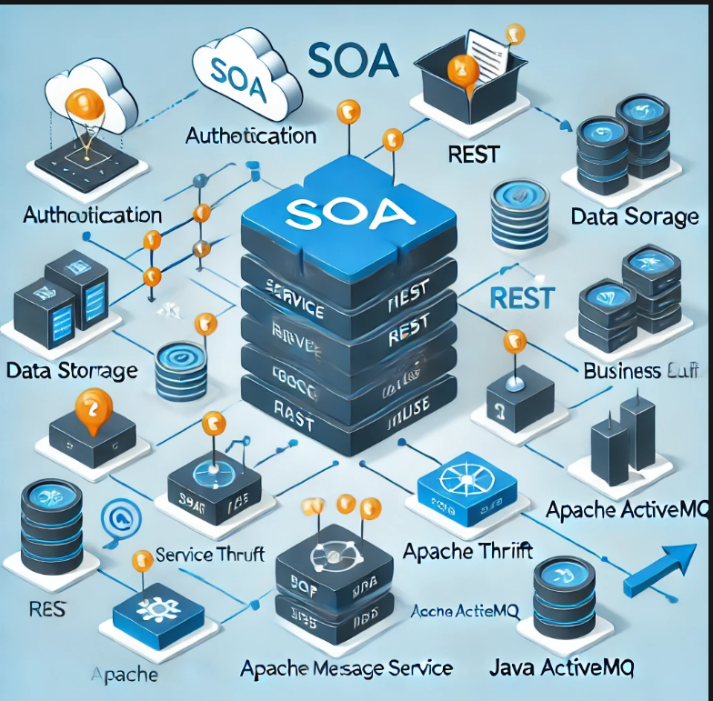

# **So sánh và đánh giá kiến trúc SOA với kiến trúc Monolithic**

## **Kiến trúc hướng dịch vụ (SOA)**

### **Ưu điểm của SOA**

#### **Khả năng tái sử dụng các dịch vụ**

Do tính chất độc lập và không liên kết chặt chẽ của các thành phần chức năng trong các ứng dụng hướng dịch vụ, các thành phần này có thể được tái sử dụng trong nhiều ứng dụng mà không ảnh hưởng đến các dịch vụ khác.

#### **Khả năng bảo trì tốt hơn**

Vì mỗi dịch vụ phần mềm là một đơn vị độc lập nên dễ dàng cập nhật và bảo trì mà không làm ảnh hưởng đến các dịch vụ khác. Ví dụ, các ứng dụng doanh nghiệp lớn có thể được quản lý dễ dàng hơn khi được chia thành các dịch vụ.

#### **Độ tin cậy cao hơn**

Dịch vụ dễ gỡ lỗi và kiểm tra hơn là các khối mã lớn như trong phương pháp tiếp cận đơn khối. Điều này, đến lượt nó, làm cho các sản phẩm dựa trên SOA đáng tin cậy hơn.

#### **Phát triển song song**

Vì kiến ​​trúc hướng dịch vụ bao gồm nhiều lớp, nên nó ủng hộ tính song song trong quá trình phát triển. Các dịch vụ độc lập có thể được phát triển song song và hoàn thành cùng lúc. Dưới đây, bạn có thể thấy cách phát triển ứng dụng SOA được thực hiện bởi nhiều nhà phát triển song song

### **Nhược điểm của SOA**

#### **Quản lý phức tạp**

Nhược điểm chính của kiến ​​trúc hướng dịch vụ là tính phức tạp của nó. Mỗi dịch vụ phải đảm bảo rằng các thông điệp được gửi đi đúng thời hạn. Số lượng các thông điệp này có thể lên tới hơn một triệu cùng một lúc, khiến việc quản lý tất cả các dịch vụ trở thành một thách thức lớn.

#### **Chi phí đầu tư cao**

Phát triển SOA đòi hỏi sự đầu tư ban đầu lớn về nguồn nhân lực, công nghệ và phát triển.

#### **Quá tải thêm**

Trong SOA, tất cả các đầu vào đều được xác thực trước khi một dịch vụ tương tác với một dịch vụ khác. Khi sử dụng nhiều dịch vụ, điều này làm tăng thời gian phản hồi và giảm hiệu suất tổng thể.

### **Đánh giá**

Phương pháp SOA phù hợp nhất với các hệ thống doanh nghiệp phức tạp như hệ thống ngân hàng. Hệ thống ngân hàng cực kỳ khó để chia thành các dịch vụ vi mô. Nhưng phương pháp monolithic cũng không tốt cho hệ thống ngân hàng vì một phần có thể gây hại cho toàn bộ ứng dụng. Giải pháp tốt nhất là sử dụng phương pháp SOA và tổ chức các ứng dụng phức tạp thành các dịch vụ độc lập riêng biệt.

## **Kiến trúc monolithic**

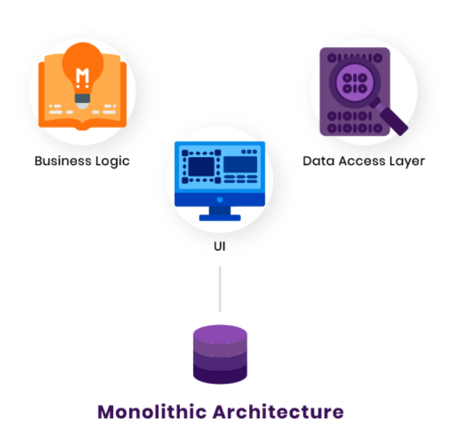

### **Ưu điểm của kiến trúc monolithic**

#### **Phát triển và triển khai đơn giản hơn**

Có rất nhiều công cụ bạn có thể tích hợp để tạo điều kiện phát triển. Ngoài ra, tất cả các hành động được thực hiện với một thư mục, giúp triển khai dễ dàng hơn. Với lõi đơn khối, các nhà phát triển không cần triển khai các thay đổi hoặc cập nhật riêng biệt, vì họ có thể thực hiện cùng một lúc và tiết kiệm rất nhiều thời gian.

#### **Ít mối quan tâm liên ngành hơn**

Hầu hết các ứng dụng đều phụ thuộc vào rất nhiều mối quan tâm xuyên suốt, chẳng hạn như theo dõi kiểm toán, ghi nhật ký, giới hạn tốc độ, v.v. Các ứng dụng đơn khối kết hợp những mối quan tâm này dễ dàng hơn nhiều do cơ sở mã duy nhất của chúng. Dễ dàng kết nối các thành phần với những mối quan tâm này hơn khi mọi thứ chạy trong cùng một ứng dụng.

#### **Hiệu suất tốt hơn**

Nếu được xây dựng đúng cách, các ứng dụng monolithic thường có hiệu suất cao hơn các ứng dụng dựa trên microservice. Ví dụ, một ứng dụng có kiến ​​trúc microservice có thể cần thực hiện 40 lệnh gọi API đến 40 microservice khác nhau để tải từng màn hình, điều này rõ ràng dẫn đến hiệu suất chậm hơn. Ngược lại, các ứng dụng monolithic cho phép giao tiếp nhanh hơn giữa các thành phần phần mềm do mã và bộ nhớ được chia sẻ.

### **Nhược điểm của kiến trúc Monolithic**

#### **Cơ sở mã trở nên cồng kềnh theo thời gian**

Theo thời gian, hầu hết các sản phẩm phát triển và mở rộng phạm vi, và cấu trúc của chúng trở nên mờ nhạt. Cơ sở mã bắt đầu trông thực sự đồ sộ và trở nên khó hiểu và khó sửa đổi, đặc biệt là đối với các nhà phát triển mới. Cũng khó tìm ra các tác dụng phụ và phụ thuộc. Với cơ sở mã ngày càng phát triển, chất lượng giảm và môi trường phát triển tích hợp (IDE) bị quá tải.

#### **Khó khăn trong việc áp dụng công nghệ mới**

Nếu cần thêm một số công nghệ mới vào ứng dụng của bạn, các nhà phát triển có thể gặp phải rào cản khi áp dụng. Thêm công nghệ mới có nghĩa là phải viết lại toàn bộ ứng dụng, tốn kém và mất thời gian.

#### **Sự nhanh nhẹn hạn chế**

Trong các ứng dụng đơn khối, mọi bản cập nhật nhỏ đều yêu cầu triển khai lại toàn bộ. Do đó, tất cả các nhà phát triển phải đợi cho đến khi hoàn tất. Khi nhiều nhóm làm việc trên cùng một dự án, tính linh hoạt có thể giảm đáng kể.

### **Đánh giá**

Kiến trúc monolithic rất dễ làm việc với các nhóm nhỏ, đó là lý do tại sao nhiều công ty khởi nghiệp chọn cách tiếp cận này khi xây dựng ứng dụng. Các thành phần của phần mềm monolithic được kết nối và phụ thuộc lẫn nhau, giúp phần mềm trở nên độc lập.

# **CHƯƠNG 2: PHÂN TÍCH VÀ THIẾT KẾ HƯỚNG DỊCH VỤ**

# **CHƯƠNG 3: THIẾT KẾ VÀ CÀI ĐẶT CHƯƠNG TRÌNH**

# **CHƯƠNG 4: SỬ DỤNG CÁC CÔNG CỤ CHẠY CHƯƠNG TRÌNH VÀ KIỂM THỬ**

# **CHƯƠNG 5: ĐÁNH GIÁ HƯỚNG PHÁT TRIỂN**